Zarządzenie Nr 81.2026
Burmistrza Kcyni
z dnia 9 lipca 2026 r.
w sprawie sporządzenia i ogłoszenia wykazu nieruchomości, stanowiącej własność Gminy Kcynia, przeznaczonej do sprzedaży.
Na podstawie art. 30 ust. 2 pkt 2 i 3 ustawy z dnia 8 marca 1990 r. o samorządzie gminnym (Dz. U. z 2026 r. poz. 662) oraz art. 13 ust. 1, art. 25 ust. 1 i art. 35 ust. 1 i 2 ustawy z dnia 21 sierpnia 1997 r. o gospodarce nieruchomościami (Dz. U. z 2026 r. poz. 399) w związku z uchwałą Nr XXXIII/211/2026 Rady Miejskiej w Kcyni z dnia 25 czerwca 2026 r. w sprawie wyrażenia zgody na zbycie udziału w nieruchomości gruntowej położonej w obrębie geodezyjnym Żarczyn, gmina Kcynia
zarządzam, co następuje:
§ 1. Sporządzam i podaję do publicznej wiadomości wykaz nieruchomości, stanowiącej własność Gminy Kcynia, przeznaczonej do sprzedaży w drodze bezprzetargowej, której opis stanowi załącznik do niniejszego zarządzenia.
§ 2. Wykaz, o którym mowa w §1, podlega wywieszeniu na tablicy ogłoszeń Urzędu Miejskiego w Kcyni przez okres 21 dni, ponadto informację o wywieszeniu niniejszego wykazu podaje się do publicznej wiadomości w prasie lokalnej oraz w Biuletynie Informacji Publicznej Urzędu Miejskiego w Kcyni.
§ 3. Wykonanie zarządzenia powierza się Kierownikowi Referatu Rolnictwa, Ochrony Środowiska
i Gospodarki Nieruchomościami.
§ 4. Zarządzenie wchodzi w życie z dniem podpisania.

Burmistrz Kcyni

Mateusz Stachowiak

Załącznik
do zarządzenia Nr 81.2026 Burmistrza Kcyni
z dnia 9 lipca 2026 r.

WYKAZ NIERUCHOMOŚCI, STANOWIĄCEJ WŁASNOŚC GMINY KCYNIA, PRZEZNACZONEJ DO SPRZEDAŻY – ŻARCZYN DZ. 59/7 (UDZIAŁ W NIERUCHOMOŚCI)

Na podstawie art. 35 ust. 1 i 2 ustawy z dnia 21 sierpnia 1997 r. o gospodarce nieruchomościami (Dz. U. z 2026 r. poz. 399) Burmistrz Kcyni podaje do publicznej wiadomości wykaz nieruchomości, stanowiącej własność Gminy Kcynia przeznaczonej do sprzedaży w drodze bezprzetargowej:
Położenie nieruchomości
Żarczyn, obręb geodezyjny Żarczyn, gmina Kcynia
Oznaczenie nieruchomości gruntowej wg księgi wieczystej oraz katastru nieruchomości
Działka Nr 59/7
Powierzchnia 0,0901 ha
KW Nr BY1U/00017644/3
Udział w nieruchomości
79/184
PRZEDMIOT SPRZEDAŻY - OPIS
Przedmiot sprzedaży stanowi udział w wysokości 79/184 części we współwłasności nieruchomości gruntowej oznaczonej w ewidencji gruntów numerem działki 59/7 o powierzchni 0,0901 ha położonej w obrębie geodezyjnym Żarczyn, gm. Kcynia. Nieruchomość położona jest w południowej części gminy Kcynia w miejscowości Żarczyn. Działka ta stanowi teren płaski w kształcie prostokąta zagospodarowany jako teren zielony porośnięty samosiewem drzew i krzewów. Bezpośrednie otoczenie nieruchomości stanowią tereny zabudowy mieszkaniowo-zagrodowej oraz tereny rolne.
Nieruchomość ta posiada pośredni dostęp do drogi publicznej przez nieruchomość gruntową oznaczoną w ewidencji gruntów numerem działki 60 obręb Żarczyn, na rzecz której niniejsza nieruchomość będzie zbywana w celu jej powiększenia.
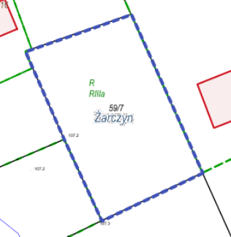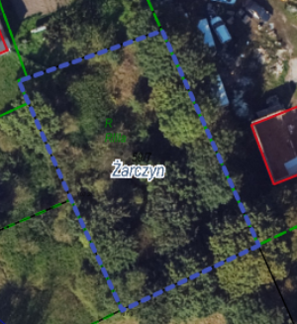
Przedmiotowa nieruchomość zbyta zostanie na powiękzenie nieruchomości sąsiedniej, tj. nieruchomości gruntowej oznaczonej w ewidencji gruntów numerem działki 60 o powierzchni 0,7300 ha położonej w obrebie geodezyjnym Żarczyn, gmina Kcynia, zgodnie z decyzją Burmistrza Kcyni z dnia 25 lutego 2026 r. znak RR.6831.22.2025 zatwierdzającej podział nieruchomości położonej w obrębie geodezyjnym Żarczyn oznaczonej w ewidencji gruntów jako działka numer 59/3 o powierzchni 0,3904 ha.
Obciążenia i zobowiązania, których przedmiotem jest nieruchomość
Z treści księgi wieczystej Nr BY1U/00017644/3 prowadzonej przez Sąd Rejonowy w Szubinie dla przedmiotowej nieruchomości gruntowej wynika, że nieruchomość ta nie jest obciążona długami i roszczeniami oraz jest wolna od praw osób trzecich. W dziale III „Prawa, roszczenia i ograniczenia” przedmiotowej księgi wieczystej ujawniony jest inny wpis o treści: „Właściciele niniejszej nieruchomości zobowiązani są do współdziałania w zarządzie wspólną nieruchomością proporcjonalnie do nabytych udziałów – wpisano z urzędu dnia 09 lipca 2009 roku”.
Przeznaczenie nieruchomości i jej sposób zagospodarowania
Teren działki 59/7 obręb Żarczyn, gm. Kcynia, nie jest objęty miejscowym planem zagospodarowania przestrzennego oraz nie przystąpiono do jego sporządzenia dla terenu przedmiotowej działki.
Dla terenu przedmiotowej działki nie wydano decyzji o warunkach zabudowy oraz decyzji o ustaleniu lokalizacji inwestycji celu publicznego na podstawie przepisów ustawy z dnia 27 marca 2003 r. o planowaniu i zagospodarowaniu przestrzennym (Dz. U. z 2026 r. poz. 538 ze zm.).
W Studium uwarunkowań i kierunków zagospodarowania przestrzennego Gminy Kcynia przyjętym w formie ujednoliconej Uchwałą Nr XI/78/2025 z dnia 30 stycznia 2025 r. Rady Miejskiej w Kcyni, teren przedmiotowej działki oznaczono symbolem MUP – tereny urbanizacji.
Działka nr 59/7 obręb Żarczyn, nie jest objęta obszarem rewitalizacji uchwalonym na podstawie ustawy z dnia
9 października 2015 r. o rewitalizacji (Dz. U. z 2024 r. poz. 278) oraz nie zawiera się w obszarze, dla którego podjęto uchwałę Nr XXXIII/282/2017 Rady Miejskiej w Kcyni z dnia 30 marca 2017 r. zmienioną uchwałami Rady Miejskiej
w Kcyni nr: XLII/364/2017 z dnia 28 grudnia 2017 r., XLV/379/2018 z dnia 29 marca 2018 r. oraz XVIII/160/2020
z dnia 30 stycznia 2020 r. w sprawie przyjęcia Gminnego Programu Rewitalizacji dla Gminy Kcynia, sporządzonego na podstawie ustawy z dnia 8 marca 1990 r. o samorządzie gminnym (Dz. U. z 2026 r. poz. 662).

Termin zagospodarowania nieruchomości
Zagospodarowanie nieruchomości nastąpi po podpisaniu umowy przeniesienia prawa własności.
Cena udziału w nieruchomości
18.900,00 zł (słownie: osiemnaście tysięcy dziewięćset złotych 00/100)
Informacja o przeznaczeniu do zbycia - forma zbycia
Sprzedaż na własność w trybie bezprzetargowym w oparciu o art. 37 ust. 2 pkt 6 ustawy z dnia 21 sierpnia 1997 r.
o gospodarce nieruchomościami (Dz.U. z 2026 r. poz. 399).

LOKALIZACJA NIERUCHOMOŚCI:
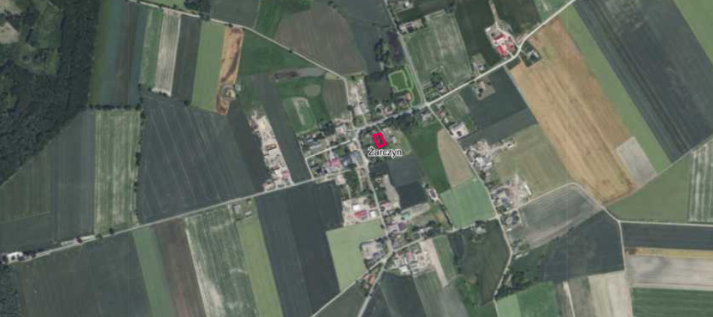
Żarczyn dz. 59/7
https://mapy.geoportal.gov.pl/imap/Imgp_2.html?identifyParcel=041001_5.0042.59/7

Wykaz podlega wywieszeniu na okres 21 dni na tablicy ogłoszeń Urzędu Miejskiego w Kcyni, ponadto informację o wywieszeniu tego wykazu podaje się do publicznej wiadomości w prasie lokalnej oraz w Biuletynie Informacji Publicznej w zakładce Menu przedmiotowe - Majątek Gminy – Wykazy nieruchomości pod adresem http://mst-kcynia.rbip.mojregion.info.
Osoby fizyczne i prawne, którym na mocy art. 34 ust. 1 pkt 1 i 2 ustawy z dnia 21 sierpnia 1997 r. o gospodarce nieruchomościami (Dz. U. z 2026 r. poz. 399), przysługuje pierwszeństwo w nabyciu przedmiotowej nieruchomości winny złożyć wniosek o nabycie w/wym. nieruchomości w terminie 6 tygodni, licząc od dnia wywieszenia wykazu (tj. najpóźniej do dnia 21 sierpnia 2026 r.).
Bliższych informacji można uzyskać w Urzędzie Miejskim w Kcyni - Referat Rolnictwa, Ochrony Środowiska i Gospodarki Nieruchomościami – Kcynia, ul. Dworcowa 8 (pokój nr 4) lub telefonicznie /52/ 589 37 20 wew. 303.
BURMISTRZ KCYNI
/-/ Mateusz Stachowiak

Wykaz wywieszono na tablicy ogłoszeń na okres 21 dni, tj. od dnia 10 lipca 2026 r. do dnia 31 lipca 2026 r.
………………………..
(podpis)

Cena nieruchomości zwolniona jest z podatku od towarów i usług VAT zgodnie z art. 43 ust. 1 pkt 9 ustawy z dnia 11 marca 2004 r. o podatku od towarów i usług (Dz. U. z 2025 r. poz. 775 ze zm.).

